T.C ISPARTA VALİLİĞİ
ŞEHİT ADEM KÖSE İLKOKULU
2019-2023 STRATEJİK PLANI

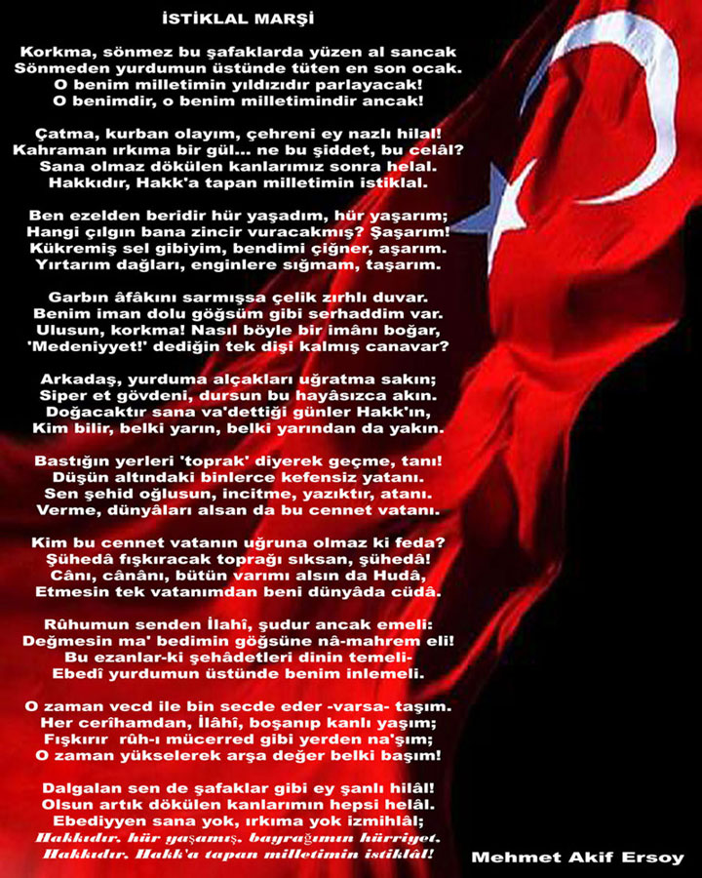
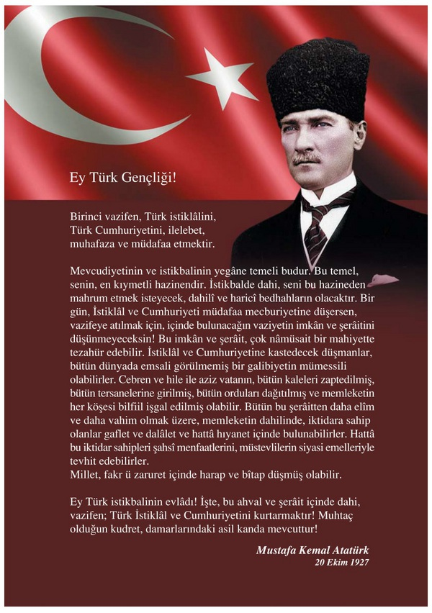

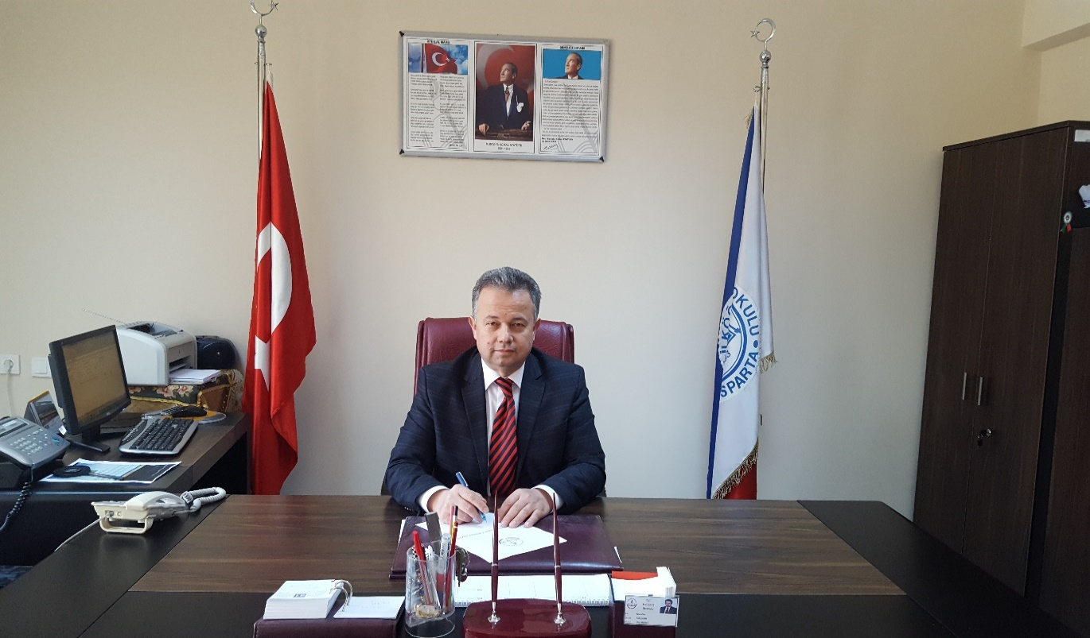
SUNUŞ
Öğrencilerimizin gelişen teknolojiyi yakından izlemesi, çağdaş bireyler olmaları, mükemmelliğe ulaşmaları, sosyal ve kültürel alanlarda kimlik kazanmaları ve bilgiye kolay ulaşmaları temel hedefimizdir. Bunların gerçekleşmesinde karşılıklı sevgi, saygı ve hoşgörünün olması, öğrencilerimizde başarma inancı, sorumluluk bilinci ve paylaşımın oluşması, ben yerine biz diyebilmesi gerekmektedir. Bu amaçla değişime ve gelişime açık, özgüveni yüksek, milli ve manevi değerlerini özümsemiş, demokratik yaşamın gereklerini yerine getirerek katılımcı bireyler yetiştirmeyi gerçekleştirmek en büyük isteğimizdir. Tüm paydaşlarımız eğitim ve öğretimin kalitesini yükselterek daha büyük başarılara imza atmak ,sosyal, sportif ve kültürel etkinlikleri artırarak öğrencilerimize yeni ufuklar ve yeni hedefler göstermek için kenetlenmiştir.
Günümüzde her alanda olduğu gibi eğitim sektöründe de baş döndürücü gelişmeler yaşanmaktadır. Kodlama, ileri malzeme bilimi, bilim kurgu tasarımlar, yapay zeka gibi gelişmelerin göz ardı edilmesi veya plansız gerçekleştirilmesine izin verilmesi söz konusu değildir. Tüm bu geleceğe yönelimleri gerçekleştirmek için katılımcı bir yaklaşımla hazırlanan stratejik plan Milli Eğitim Bakanlığı’nın 2023 vizyonu çerçevesinde paydaşların gereksinim ve beklentileri dikkate alınarak hayata geçirilmesi amaçlanmıştır. Bunun için yeni bir misyon ve vizyon etrafında ekip çalışması ruhuyla alternatif senaryolar ve planlamalar yapılarak okul politikaları ve stratejileri oluşturulmuştur.
Tüm iç ve dış paydaşlarımızın katılımları ile kurumumuzun gelişimine ve kurumsallaşmasına katkı sağlayacağına inandığımız 2019-2013 yıllarını kapsayan stratejik planın hazırlanmasında emeği geçenlere teşekkür eder, uygulamasında başarılar dilerim.
Muzaffer SARIŞAHİN
Şehit Adem Köse İlkokulu Müdürü
Şubat 2019

İçindekiler
BÖLÜM I: GİRİŞ ve PLAN HAZIRLIK SÜRECİ6
BÖLÜM II: DURUM ANALİZİ7
Okulun Mevcut Durumu: Temel İstatistikler 8
Okul Künyesi 8
Çalışan Bilgileri 9
Okulumuz Bina ve Alanları 10
Sınıf ve Öğrenci Bilgileri 11
Donanım ve Teknolojik Kaynaklarımız 12
Gelir ve Gider Bilgisi 12
PAYDAŞ ANALİZİ 13
Öğrenci Anketi Sonuçları: 14
Öğretmen Anketi Sonuçları: 15
Veli Anketi Sonuçları: 16
Gelişim ve Sorun Alanları 19
BÖLÜM III: MİSYON, VİZYON VE TEMEL DEĞERLER21
TEMA I: EĞİTİM VE ÖĞRETİME ERİŞİM 22
Stratejik Amaç 1: 22
TEMA II: EĞİTİM VE ÖĞRETİMDE KALİTENİN ARTIRILMASI 23
Stratejik Amaç 2: 23
TEMA III: KURUMSAL KAPASİTE 25
Stratejik Amaç 3: 25
IV. BÖLÜM: MALİYETLENDİRME27
V. BÖLÜM: İZLEME VE DEĞERLENDİRME27

BÖLÜM I: GİRİŞ ve PLAN HAZIRLIK SÜRECİ
2019-2023 dönemi stratejik plan hazırlanması süreci Üst Kurul ve Stratejik Plan Ekibinin oluşturulması ile başlamıştır. Ekip tarafından oluşturulan çalışma takvimi kapsamında ilk aşamada durum analizi çalışmaları yapılmış ve durum analizi aşamasında paydaşlarımızın plan sürecine aktif katılımını sağlamak üzere paydaş anketi, toplantı ve görüşmeler yapılmıştır.
Durum analizinin ardından geleceğe yönelim bölümüne geçilerek okulumuzun amaç, hedef, gösterge ve eylemleri belirlenmiştir. Çalışmaları yürüten ekip ve kurul bilgileri altta verilmiştir.

STRATEJİK PLAN ÜST KURULU

Üst Kurul Bilgileri |  | Ekip Bilgileri
Adı Soyadı | Unvanı | Adı Soyadı | Unvanı
Muzaffer SARIŞAHİN | Başkan(Okul Müdürü) | Erol LAFCI | Başkan (Müdür Yrd.)
Ali Rıza Çetin | Başkan Yrd. (Müdür Yrd.) | Muhammed DÜDEN | Başkan Yrd
Mevlüt ÇANKAL | Üye(Sınıf Öğrt.) | Adnan ŞEKER | Üye(Sınıf Öğrt.)
Özlem ERDOĞAN | Üye(OAB Başk.) | Hakan ÇELİK | Üye(Sınıf Öğrt.)
Sevcan YURTSEVEN | Üye (OAB Üyesi) | Ramazan ÖZOĞLU | Üye(Sınıf Öğrt.)
 |  | İzzet ÖZDEMİR | Üye(DKAB Öğrt.)
 |  | Ayşe MUTLUCAN | Üye(Rehber Öğrt.)
 |  | Adalet KESKİNDEMİR | Üye(Rehber Öğrt.)
 |  | Özlem ERDOĞAN | Üye(OAB Başk.)

BÖLÜM II:DURUM ANALİZİ
OKULUN TARİHÇESİ

Okulumuz 13 Eylül 1993 pazartesi günü mahalleden adını alarak Halıkent İlköğretim Okulu ismiyle şu an Halıkent Ortaokulu’nun yerinde bulunan Halıkent Lisesi’ndeki binada hizmete girmiştir. Okulun açılışını o dönem valisi Sayın Ertuğrul Dokuzoğlu , İl Milli Eğitim Müdürü Sayın Mahir Göker ,Isparta’daki tüm il müdürleri ve halkın yoğun katılımı gerçekleştirilmiştir.

26.04.1994 tarihinde 9.cumhurbaşkanı Sayın Süleyman Demirel tarafından 24 derslikli olarak temeli atılan veIsparta Valisi Ertuğrul Dokuzoğlu’nun ve müteahhit Yunus Irlayıcının’nın gayretleri ile bir yılda bitirilerek 30.09.1995 cuma günü açılışıile 1995 – 1996 eğitim öğretim yılından itibaren kendi binasında eğitim vermeye başlamıştır.

2014-2015 eğitim öğretim yılında 12 Yıllık Zorunlu Eğitim Uygulaması kapsamında Isparta Valiliği’nin 02.07.2014 tarih ve 2770244 sayılı oluru ile Halıkent İlkokulu olarak hizmet vermiştir.

Isparta Valiliği’nin 06.12.2018 tarih ve 23490556 sayılı oluru ile 14 Eylül 1994 günü Tunceli bölgesinde görev dönüşü helikopter kazası sonucu şehit olan ŞehitKara Pilot Teğmen Adem Köse’nin ismi verilerek Şehit Adem Köse İlkokulu olmuş,18 Ocak 2019 tarihinde Isparta Valisi Ömer Seymenoğlu,şehit ailesi ve halkın katılımıyla şehidimiz adına ‘’Şehit Köşesi’’ oluşturularak eğitim öğretime devam etmektedir.

Okulun Mevcut Durumu: Temel İstatistikler

Okul Künyesi
Okulumuzun temel girdilerine ilişkin bilgiler altta yer alan okul künyesine ilişkin tabloda yer almaktadır.

Temel Bilgiler Tablosu- Okul Künyesi
İli: ISPARTA |  |  |  | İlçesi: Merkez
Adres: | Halıkent Mah.124 Cad. 5202 Sok. No:2 Merkez/ISPARTA |  |  | Coğrafi Konum (link): |  | Şehit Adem Köse İlkokulu, Halıkent Mh. 5202. Sk. Pk:32040 Merkez/ısparta
Telefon Numarası: | 0246 242 26 11 |  |  | Faks Numarası: |  | 0246 242 26 11
e- Posta Adresi: | 703680@meb.k12.tr |  |  | Web sayfası adresi: |  | http://sehitademkoseilkokulu.meb.k12.tr/
Kurum Kodu: | 703680 |  |  | Öğretim Şekli: |  | Tam Gün
Okulun Hizmete Giriş Tarihi : 1993 |  |  |  | Toplam Çalışan Sayısı: |  | 56
Öğrenci Sayısı: | Kız | 450 |  | Öğretmen Sayısı | Kadın | 22
 | Erkek | 444 |  |  | Erkek | 22
 | Toplam | 894 |  |  | Toplam | 44
Derslik Başına Düşen Öğrenci Sayısı |  |  | :24,542 | Şube Başına Düşen Öğrenci Sayısı |  |  | :24,162
Öğretmen Başına Düşen Öğrenci Sayısı |  |  | :24,162 | Şube Başına 30’dan Fazla Öğrencisi Olan Şube Sayısı |  |  | :0
Öğrenci Başına Düşen Toplam Gider Miktarı |  |  | 41,39 TL | Öğretmenlerin Kurumdaki Ortalama Görev Süresi |  |  | 5

Çalışan Bilgileri
Okulumuzun çalışanlarına ilişkin bilgiler altta yer alan tabloda belirtilmiştir.
Unvan* | Erkek | Kadın | Toplam
Okul Müdürü ve Müdür Yardımcısı | 3 |  | 3
Sınıf Öğretmeni | 21 | 13 | 34
Branş Öğretmeni | 1 | 7 | 8
Rehber Öğretmen |  | 2 | 2
İdari Personel | 2 | 2 | 4
Yardımcı Personel | 4 |  | 4
Güvenlik Personeli |  | 1 | 1
Toplam Çalışan Sayıları | 29 | 25 | 56

Okulumuz Bina ve Alanları
Okulumuzun binası ile açık ve kapalı alanlarına ilişkin temel bilgiler altta yer almaktadır.
Okul Yerleşkesine İlişkin Bilgiler
Okul Bölümleri |  | Özel Alanlar | Var | Yok
Okul Kat Sayısı | 5 | Çok Amaçlı Salon | X
Derslik Sayısı | 35 | Çok Amaçlı Saha | X
Derslik Alanları (m2) | 35 | Kütüphane |  | X
Kullanılan Derslik Sayısı | 35 | Fen Laboratuvarı |  | X
Şube Sayısı | 37 | Bilgisayar Laboratuvarı |  | X
İdari Odaların Alanı (m2) | 35 | İş Atölyesi |  | X
Öğretmenler Odası (m2) | 53 | Beceri Atölyesi | X
Okul Oturum Alanı (m2) | 998 | Pansiyon |  | X
Okul Bahçesi (Açık Alan)(m2) | 7023
Okul Kapalı Alan (m2) | 4990
Sanatsal, bilimsel ve sportif amaçlı toplam alan (m²) | 928
Kantin (m2) | 35
Tuvalet Sayısı | 38

Sınıf ve Öğrenci Bilgileri

Okulumuzda yer alan sınıfların öğrenci sayıları alttaki tabloda verilmiştir.

SINIFI | Kız | Erkek | Toplam | SINIFI | Kız | Erkek | Toplam
Anasınıfı A | 11 | 12 | 23 | 2/G | 12 | 12 | 24
Anasınıfı B | 11 | 12 | 23 | 2/H | 12 | 12 | 24
Anasınıfı C | 10 | 12 | 22 | 3/A | 14 | 10 | 24
Anasınıfı D | 10 | 12 | 22 | 3/B | 11 | 12 | 23
Anasınıfı E | 15 | 7 | 22 | 3/C | 10 | 14 | 24
1/A | 12 | 10 | 22 | 3/D | 11 | 12 | 23
1/B | 9 | 10 | 19 | 3/E | 14 | 11 | 25
1/C | 9 | 12 | 21 | 3/F | 15 | 10 | 25
1/D | 13 | 13 | 26 | 3/G | 12 | 12 | 24
1/E | 10 | 13 | 23 | 3/H | 13 | 11 | 24
1/F | 7 | 16 | 23 | 4/A | 14 | 10 | 24
1/G | 7 | 12 | 19 | 4/B | 14 | 14 | 28
1/H | 14 | 10 | 24 | 4/C | 11 | 15 | 26
2/A | 15 | 10 | 25 | 4/D | 16 | 11 | 27
2/B | 12 | 15 | 27 | 4/E | 13 | 15 | 28
2/C | 13 | 14 | 27 | 4/F | 16 | 9 | 25
2/D | 14 | 12 | 26 | 4/G | 15 | 11 | 26
2/E | 11 | 13 | 24 | 4/H | 11 | 17 | 28
2/F | 13 | 11 | 24 | TOPLAM | 450 | 444 | 894

Donanım ve Teknolojik Kaynaklarımız

Teknolojik kaynaklar başta olmak üzere okulumuzda bulunan çalışır durumdaki donanım malzemesine ilişkin bilgiye alttaki tabloda yer verilmiştir.

Teknolojik Kaynaklar Tablosu
Akıllı Tahta Sayısı | X | TV Sayısı | 0
Masaüstü Bilgisayar Sayısı | 8 | Yazıcı Sayısı | 2
Taşınabilir Bilgisayar Sayısı | 0 | Fotokopi Makinası Sayısı | 1
Projeksiyon Sayısı | 0 | İnternet Bağlantı Hızı | 8mps

Gelir ve Gider Bilgisi

Okulumuzun genel bütçe ödenekleri, okul aile birliği gelirleri ve diğer katkılarda dâhil olmak üzere gelir ve giderlerine ilişkin son iki yıl gerçekleşme bilgileri alttaki tabloda verilmiştir.

Yıllar | Gelir Miktarı | Gider Miktarı
2017 | 41.636,80 | 35.488,09
2018 | 37.719,89 | 37.009,75

PAYDAŞ ANALİZİ

Kurumumuzun temel paydaşları öğrenci, veli ve öğretmen olmakla birlikte eğitimin dışsal etkisi nedeniyle okul çevresinde etkileşim içinde olunan geniş bir paydaş kitlesi bulunmaktadır. Paydaşlarımızın görüşleri anket, toplantı, dilek ve istek kutuları, elektronik ortamda iletilen önerilerde dâhil olmak üzere çeşitli yöntemlerle sürekli olarak alınmaktadır.

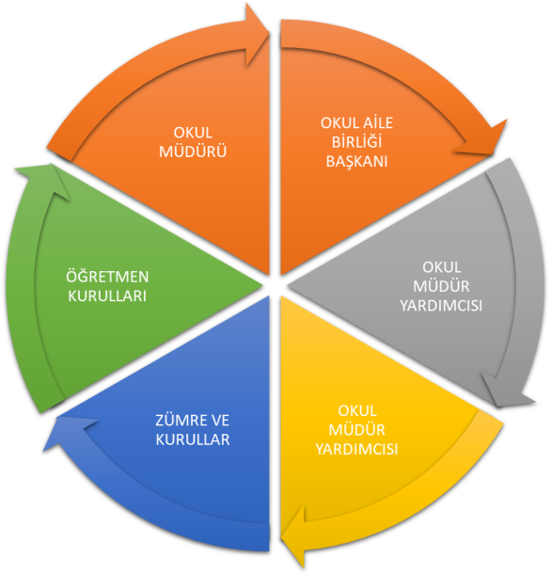

Paydaş anketlerine ilişkin ortaya çıkan temel sonuçlara altta yer verilmiştir.

Öğrenci Anketi Sonuçları:
Sıra No | MADDELER | KATILMA DERECESİ
 |  | Kesinlikle Katılıyorum | Katılıyorum | Kararsızım | Kısmen Katılıyorum | Katılmıyorum
1 | Öğretmenlerimle ihtiyaç duyduğumda rahatlıkla görüşebilirim. | %63,63 | %30,30 |  | %6,06
2 | Okul yönetimi ile ihtiyaç duyduğumda rahatlıkla konuşabiliyorum. | %52,85 | %20 | %8,57 | %2,85 | %5,71
3 | Okulun rehberlik servisinden yeterince yararlanabiliyorum. | %37,5 | %40,62 | %9,37 | %6,25 | %6,25
4 | Okula ilettiğimiz öneri ve isteklerimiz dikkate alınır. | %45,80 | %38,70 | %5,80 | %6,45 | %3,22
5 | Okulda kendimi güvende hissediyorum. | %66,66 | %18,18 | %12,12 | %3,03
6 | Okulda öğrencilerle ilgili alınan kararlarda bizlerin görüşleri alınır. | %42,43 | %45,94 | %3,51 | %8,10
7 | Öğretmenler yeniliğe açık olarak derslerin işlenişinde çeşitli yöntemler kullanmaktadır. | %55,88 | %26,47 | %5,88 | %5,88 | %5,88
8 | Derslerde konuya göre uygun araç gereçler kullanılmaktadır. | %69,37 | %25 | %3,12 |  | %3,12
9 | Teneffüslerde ihtiyaçlarımı giderebiliyorum. | %55,55 | %37,03 |  |  | %7,40
10 | Okulun içi ve dışı temizdir. | %45,62 | %28,12 | %1,87 | %8,75 | %15,62
11 | Okulun binası ve diğer fiziki mekânlar yeterlidir. | %52,58 | %25,80 | %2,58 | %6,12 | %2,90
12 | Okul kantininde satılan malzemeler sağlıklı ve güvenlidir. | %53,22 | %22,58 | %12,25 | %9,35 | %2,58
13 | Okulumuzda yeterli miktarda sanatsal ve kültürel faaliyetler düzenlenmektedir. | %48 | %36,66 | %6,66 | %5 | %3,66

Öğretmen Anketi Sonuçları:
Sıra No | MADDELER | KATILMA DERECESİ
 |  | Kesinlikle Katılıyorum | Katılıyorum | Kararsızım | Kısmen Katılıyorum | Katılmıyorum
1 | Okulumuzda alınan kararlar, çalışanların katılımıyla alınır. | %42,02 | %40,24 | %3,70 | %8.83 | %5,21
2 | Kurumdaki tüm duyurular çalışanlara zamanında iletilir. | %60 | %29,84 | %5,63 | %5,52
3 | Her türlü ödüllendirmede adil olma, tarafsızlık ve objektiflik esastır. | %39,31 | %39,47 | %5,78 | %10,15 | %5,26
4 | Kendimi, okulun değerli bir üyesi olarak görürüm. | %44,75 | %34,21 | %7,89 | %7,89 | %5,26
5 | Çalıştığım okul bana kendimi geliştirme imkânı tanımaktadır. | %34,51 | %41,46 | %7,07 | %9,75 | %7,19
6 | Okul, teknik araç ve gereç yönünden yeterli donanıma sahiptir. | %33,11 | %33,33 | %22,22 | %6,66 | %6,66
7 | Okulda çalışanlarına yönelik sosyal ve kültürel faaliyetler düzenlenir. | %31,66 | %30,55 | %13,88 | %15,55 | %8,33
8 | Okulda öğretmenler arasında ayrım yapılmamaktadır. | %44,32 | %40,54 | %3,51 | %5,81 | %5,81
9 | Okulumuz yerelde ve toplum üzerinde olumlu etki bırakacak çalışmalar yapmaktadır. | %13,51 | %43,24 | %21,62 | %13,51 | %8,10
10 | Yöneticilerimiz, yaratıcı ve yenilikçi düşüncelerin üretilmesini teşvik etmektedir. | %35,51 | %34,05 | %13,51 | %8,10 | %8,81
11 | Yöneticiler, okulun vizyonunu, stratejilerini, iyileştirmeye açık alanlarını vs. çalışanlarla paylaşır. | %36,62 | %40,54 | %11,62 | %5,40 | %5,81
12 | Okulumuzda sadece öğretmenlerin kullanımına tahsis edilmiş yerler yeterlidir. | %42,22 | %38,88 | %11,11 | %3,88 | %3,88
13 | Alanıma ilişkin yenilik ve gelişmeleri takip eder ve kendimi güncellerim. | %44,44 | %44,44 | %5,55 | %2,70 | %2,70

Veli Anketi Sonuçları:
Sıra No | MADDELER | KATILMA DERECESİ
 |  | Kesinlikle Katılıyorum | Katılıyorum | Kararsızım | Kısmen Katılıyorum | Katılmıyorum
1 | İhtiyaç duyduğumda okul çalışanlarıyla rahatlıkla görüşebiliyorum. | %52 | %32 | %2 | %12 | %4
2 | Bizi ilgilendiren okul duyurularını zamanında öğreniyorum. | %48 | %40 | %8 | %4
3 | Öğrencimle ilgili konularda okulda rehberlik hizmeti alabiliyorum. | %44 | %48 | %2 | %4 | %2
4 | Okula ilettiğim istek ve şikâyetlerim dikkate alınıyor. | %53,07 | %40,84 | %1,38 | %2,51 | %1,82
5 | Öğretmenler yeniliğe açık olarak derslerin işlenişinde çeşitli yöntemler kullanmaktadır. | %59,18 | %28,57 | %2,04 | %10,20
6 | Okulda yabancı kişilere karşı güvenlik önlemleri alınmaktadır. | %44,69 | %38,77 | %5,20 | %5,20 | %6,12
7 | Okulda bizleri ilgilendiren kararlarda görüşlerimiz dikkate alınır. | %42,45 | %35,29 | %10,68 | %5,68 | %5,88
8 | E-Okul Veli Bilgilendirme Sistemi ile okulun internet sayfasını düzenli olarak takip ediyorum. | %42,85 | %42,85 | %2,04 | %8,16 | %4,08
9 | Çocuğumun okulunu sevdiğini ve öğretmenleriyle iyi anlaştığını düşünüyorum. | %63,04 | %23,91 | %2,17 | %10,86
10 | Okul, teknik araç ve gereç yönünden yeterli donanıma sahiptir. | %39,28 | %33,57 | %12,24 | %10,61 | %4,28
11 | Okul her zaman temiz ve bakımlıdır. | %45 | %34 | %9 | %8 | %4
12 | Okulun binası ve diğer fiziki mekânlar yeterlidir. | %36,20 | %26,53 | %8,16 | %18,77 | %10,32
13 | Okulumuzda yeterli miktarda sanatsal ve kültürel faaliyetler düzenlenmektedir. | %42,76 | %36,17 | %8,51 | %9,78 | %2,76
GZFT (Güçlü, Zayıf, Fırsat, Tehdit) Analizi
Okulumuzun temel istatistiklerinde verilen okul künyesi, çalışan bilgileri, bina bilgileri, teknolojik kaynak bilgileri ve gelir gider bilgileri ile paydaş anketleri sonucunda ortaya çıkan sorun ve gelişime açık alanlar iç ve dış faktör olarak değerlendirilerek GZFT tablosunda belirtilmiştir. Dolayısıyla olguyu belirten istatistikler ile algıyı ölçen anketlerden çıkan sonuçlar tek bir analizde birleştirilmiştir.
Kurumun güçlü ve zayıf yönleri donanım, malzeme, çalışan, iş yapma becerisi, kurumsal iletişim gibi çok çeşitli alanlarda kendisinden kaynaklı olan güçlülükleri ve zayıflıkları ifade etmektedir ve ayrımda temel olarak okul müdürü/müdürlüğü kapsamından bakılarak iç faktör ve dış faktör ayrımı yapılmıştır.
Güçlü Yönler
Öğrenciler | Öğrencilerin hazır bulunmuşluk düzeyinin yüksek olması.
Çalışanlar | Ekip çalışması ruhuyla sorumluluk sahibi ve işbirliğine yatkın olmaları.
Veliler | Velilerin eğitim öğretim sürecine aktif katılmaları.
Bina ve Yerleşke | Sosyal donatılarla birlikte planlı bir yerleşkenin içinde olması.
Donanım | Eğitim öğretim materyalleri açısından yeterli malzemeye sahip olunması.
Bütçe | Kantin gelirleri ve gönüllü veli bağışlarının olması.
Yönetim Süreçleri | Mesleki tecrübeye sahip yetişmiş insan gücüne sahip olunması.
İletişim Süreçleri | Personel arasında sevgi ve saygıya dayalı bir bağ olması.
Zayıf Yönler
Öğrenciler | Kapsayıcı eğitim içerisinde olan öğrencilerin olması.
Çalışanlar | Kurum çalışanlarında mesleki durgunluk oluşması.
Veliler | Velilerin gereğinden fazla eğitim sürecine müdahale etmeye çalışmaları.
Bina ve Yerleşke | Binanın eski olması ve kapasitesinin üzerinde öğrenciye hizmet vermesi.
Donanım | Etkileşimli tahtanın olmaması.
Bütçe | Öğrenci sayısının fazla olmasından dolayı bağış ve yardımların yetersiz kalması.
Yönetim Süreçleri | Samimiyete dayalı ikili ilişkilerin bazen çatışmalara neden olması.
İletişim Süreçleri | Personel ve öğrenci sayısının fazla olmasından dolayı zaman zaman iletişim kopukluluğunun yaşanması.

Fırsatlar
Politik | Sivil toplum kuruluşlarının eğitime olumlu yaklaşım çabaları.
Ekonomik | Okul öncesi bölümü ihtiyaçlarının talep edilen ücretle karşılanması.
Sosyolojik | Site yaşantısı olmasına rağmen aile bağlarının kuvvetli olması.
Teknolojik | Öğrencilerin teknolojik bilgiye ve materyale sahip olması.
Mevzuat-Yasal | “2023 Vizyonunun” mevzuata yansıması.
Ekolojik | TEMA Vakfı’nın okulumuz “Yavru Tema” etkinliğinde bulunması.

Tehditler
Politik | İç paydaşlarla beraber dış paydaşların okuldan öğrencileri hayata hazırlamaktan ziyade sürekli akademik başarıya odaklanmış olmaları.
Ekonomik | Kapsayıcı eğitim içerisinde yer alan öğrenci velilerinin ekonomik yönden yeterli olmamaları.
Sosyolojik | Yeterli trafik bilinci oluşmaması nedeniyle okul çevresindeki trafiğin tehlike oluşturması.
Teknolojik | Öğrencilerin teknoloji konusunda yeterli bilince sahip olmamaları.
Mevzuat-Yasal | Hizmetiçi eğitim faaliyetlerine başvuran personelin ihtiyaçlarının karşılanmaması.
Ekolojik | Okul yerleşkesinde yeterli yeşil alanın bulunmaması.

Gelişim ve Sorun Alanları
Gelişim ve sorun alanları analizi ile GZFT analizi sonucunda ortaya çıkan sonuçların planın geleceğe yönelim bölümü ile ilişkilendirilmesi ve buradan hareketle hedef, gösterge ve eylemlerin belirlenmesi sağlanmaktadır.
Gelişim ve sorun alanları ayrımında eğitim ve öğretim faaliyetlerine ilişkin üç temel tema olan Eğitime Erişim, Eğitimde Kalite ve kurumsal Kapasite kullanılmıştır. Eğitime erişim, öğrencinin eğitim faaliyetine erişmesi ve tamamlamasına ilişkin süreçleri; Eğitimde kalite, öğrencinin akademik başarısı, sosyal ve bilişsel gelişimi ve istihdamı da dâhil olmak üzere eğitim ve öğretim sürecinin hayata hazırlama evresini; Kurumsal kapasite ise kurumsal yapı, kurum kültürü, donanım, bina gibi eğitim ve öğretim sürecine destek mahiyetinde olan kapasiteyi belirtmektedir.

1.TEMA: EĞİTİM VE ÖĞRETİME ERİŞİM
1 | Okula uyum ve oryantasyon çalışmaları eğitim-öğretim yılı boyunca nakil gelecek öğrencileri de kapsayacak şekilde yürütülmesi
2 | Rehberlik servisi faaliyetlerinin artırılması
3 | Yabancı uyruklu öğrencilere gerekli desteğin sağlanması
4 | Okulumuzda kurumlarca ( Halk Eğitim Müdürlüğü,Gençlik Hizmetleri ve Spor İl Müdürlüğü) açılmış olan kurslardan yararlanan öğrenci sayısının artırılması
5

2.TEMA: EĞİTİM VE ÖĞRETİMDE KALİTE
1 | Öğrencilerin sosyal, kültürel ve fiziksel gelişimlerine katkı sunacak yenilikçi kurs ve etkinliklere entegre olduğu okul yapısının oluşturulması
2 | Akademik başarıyı artıracak öğretim yöntem ve tekniklerinin kullanılması
3 | Akademik başarıyı artıracak araç-gereçlerin temin edilmesi
4 | Öğrencilerin sosyal, kültürel ve fiziksel gelişimini destekleyici etkinliklerin yapılması
5 | Özel yetenekli öğrencilerin okul-aile-öğretmen tarafından desteklenmesi ve çeşitli kurum ve kuruluşların imkanlarından yararlandırılması

3.TEMA: KURUMSAL KAPASİTE
1 | Kurumun personel ve velilerle iletişimini artırıcı etkinliklerin yapılması
2 | Yönetişim anlayışının hakim olduğu okul yapısının oluşturulması
3 | Bodrum katta bulunan odanın oyun ve fiziki etkinlikler odası olarak düzenlenmesi ve yerleşkedeki oyun alanlarının düzenlenmesi
4 | Tasarım ve beceri atölyesine yönelik eğitim materyallerinin alınması ve dersliklerde eksik olan eğitim materyallerinin tamamlanması
5 | Öğrencilerde bulundukları alanların temiz tutulmasına yönelik geliştirici çalışmaların yapılması
6 | İş güvenliği için gerekli eğitim, tatbikat gibi çalışmalara devam edilmesi ve daimi güvenlik görevlisi için gerekli çalışmaların başlatılması
7 | Taşımalı eğitim kapsamında öğrencileri taşıyan araçlar ile özel servis araçlarının gerekli denetimlerine devam edilmesi

BÖLÜM III: MİSYON, VİZYON VE TEMEL DEĞERLER
Okul müdürlüğümüzün misyon, vizyon, temel ilke ve değerlerinin oluşturulması kapsamında öğretmenlerimiz, öğrencilerimiz, velilerimiz, çalışanlarımız ve diğer paydaşlarımızdan alınan görüşler, sonucunda stratejik plan hazırlama ekibi tarafından oluşturulan misyon, vizyon, temel değerler; okulumuz üst kurulana sunulmuş ve üst kurul tarafından onaylanmıştır.

MİSYONUMUZ
Türk Milli Eğitimin amaçları doğrultusunda vatanını ve milletini seven, ahlaki ve kültürel değerleri benimsemiş, Türkçemize hakim, düşünen, çalışan, demokrasiyi özümsemiş, çevresiyle barışık,güncel teknolojiyi amaçları doğrultusunda kullanabilen öğrenciler yetiştirmektir.

VİZYONUMUZ
İnceleyen ve araştıran, yenilikleri algılayan ve kullanan, sahip olduğu değerleri eğitimle bütünleştiren öğrencilerin içinde yer aldığı bir kurum olarak marka olmaktır.

TEMEL DEĞERLERİMİZ
1- Biz duygusuyla çalışırız. 2- Ekip çalışmasını esas alırız.
3- Eğitimde kalite öncelikli hedefimizdir. 4- Etkili iletişim kurarız.
5- İş birliği yaparız. 6- Karar süreçlerine katılım sağlanır.
7- Birbirimize güveniriz. 8- Çalışmalarımızda insana saygı esastır.
9- Verimli ve etkili çalışırız. 10- Bilgiyi paylaşırız.
11- Birbirimize saygılı davranırız. 12- Herkes için eğitim anlayışıyla çalışırız.

BÖLÜM IV : AMAÇ, HEDEF VE EYLEMLER

TEMA I: EĞİTİM VE ÖĞRETİME ERİŞİM
Eğitim ve öğretime erişim okula uyum ve oryantasyon, özel eğitime ihtiyaç duyan bireylerin eğitime erişimi, yabancı öğrencilerin eğitime erişimi ve hayatboyu öğrenme kapsamında yürütülen faaliyetlerin ele alındığı temadır.

Stratejik Amaç 1:
Kayıt bölgemizde yer alan öğrencilerin uyum ve devamsızlık sorunlarını gideren, velilerin hayat boyu programlarından yararlandığı etkin bir yönetim yapısı kurulacaktır.
Stratejik Hedef 1.1.Okula uyum ve oryantasyon çalışmaları eğitim-öğretim yılı boyunca nakil gelen öğrencileri kapsayacak şekilde yürütülmesi
Stratejik Hedef 1.2.Rehberlik servisin yararlanan veli sayısının artırılması
Stratejik Hedef 1.3.Yabancı uyruklu öğrencilerin akademik başarılarının artırılması
Stratejik Hedef 1.4.Öğrencilerin hayat boyu öğrenme ve diğer kurumlarca açılan kurslara katılımın desteklenmesi

Performans Göstergeleri
No | PERFORMANS  GÖSTERGESİ | Mevcut | HEDEF
 |  | 2018 | 2019 | 2020 | 2021 | 2022 | 2023
PG.1.1. | Okula yeni başlayan ve nakil gelen öğrencilerden oryantasyon eğitimine katılanların oranı (%) | 95 | 97 | 98 | 99 | 100 | 100
PG.1.2. | Rehberlik servisinden yararlanan veli sayısı | 85 | 94 | 103 | 114 | 120 | 130
PG.1.3. | Yabancı uyruklu öğrencilerin akademik başarısı | 80 | 84 | 88 | 90 | 95 | 99
PG.1.4. | Hayat boyu ve diğer kurumların olanaklarından yararlanan öğrenci sayısı | 100 | 108 | 120 | 125 | 130 | 140

Eylemler*
No | Eylem İfadesi | Eylem Sorumlusu | Eylem Tarihi
1.1 | Okula yeni başlayan ve nakil gelen öğrencilerin tespitinin yapılması | Müdür Yardımcısı | 01 Eylül-  15 Haziran
1.2 | Rehberlik servisiyle görüşmek isteyen velilerin tespiti yapılması | Rehberlik Servisi | 01 Eylül-  15 Haziran
1.3 | Yabancı uyruklu öğrencilerin akademik başarısını artırıcı çalışmalar yapılması | Sınıf Öğretmenleri | 01 Eylül-  15 Haziran
1.4 | Halk Eğitim Merkezi Müdürlüğü ve Gençlik Hizmetleri ve Spor İl Müdürlüğü ile işbirliği sağlanarak okulda öğrenciler yönelik hayat boyu öğrenme programları düzenlenecektir. | Okul Müdürü  veMüdür Yardımcısı | 01 Eylül-  15 Haziran

TEMA II: EĞİTİM VE ÖĞRETİMDE KALİTENİN ARTIRILMASI
Eğitim ve öğretimde kalitenin artırılması başlığı esas olarak eğitim ve öğretim faaliyetinin hayata hazırlama işlevinde yapılacak çalışmaları kapsamaktadır.
Bu tema altında akademik başarı, ders başarıları ve kazanımları, öğrencilerin bilimsel, sanatsal, kültürel ve sportif faaliyetleri yer almaktadır.

Stratejik Amaç 2:
Öğrencilerimizin gelişmiş dünyaya uyum sağlayacak şekilde donanımlı bireyler olabilmesi için eğitim ve öğretimde kalite artırılacaktır.
Stratejik Hedef 2.1.Öğrencilerin sosyal, kültürel ve fiziksel gelişimlerine katkı sunacak yenilikçi kurs ve etkinliklerin entegre olduğu okul yapısının kurulması
Stratejik Hedef 2.2.Yenilikçi öğretim yöntemlerini destekleyecek çalışmaların yapılması
Stratejik Hedef 2.3.Akademik başarıyı destekleyecek ders araç-gereçlerinin tamamlanması
Stratejik Hedef 2.4.Alanında uzman kişi ve kurumlarla işbirliği ile akademik başarıyı ve çocukların sosyal gelişimini destekleyecek eğitim programlarının yürütülmesi

Performans Göstergeleri
No | PERFORMANS  GÖSTERGESİ | Mevcut | HEDEF
 |  | 2018 | 2019 | 2020 | 2021 | 2022 | 2023
PG.2.1. | Okulda düzenlenen sosyal, kültürel ve fiziksel ders dışı etkinlik sayısı | 3 | 4 | 5 | 5 | 6 | 6
PG.2.2. | Öğretmenlerin hizmetiçi eğitime katılma oranları (%) | 70 | 75 | 80 | 90 | 95 | 100
PG.2.3. | Sınıflardaki donanımların yeterlilik oranı (%) | 90 | 92 | 95 | 98 | 99 | 100
PG.2.4. | Konferans-seminer sayısı | 3 | 4 | 5 | 6 | 7 | 8

Eylemler

No | Eylem İfadesi | Eylem Sorumlusu | Eylem Tarihi
2.1 | Halk Eğitim Merkezi Müdürlüğü, Gençlik Hizmetleri ve Spor İl Müdürlüğü ile işbirliği sağlanarak okulda ders dışı kurs ve etkinliklerin düzenlenmesi | Okul Müdürü ve Müdür Yardımcısı | Eylül-Ekim Ayı
2.2 | Hizmetiçi eğitim duyurularının personele zamanında yapılması, formatörlük eğimi alan kişilerin okul içinde eğitim düzenlemesinin sağlanması | Okul Müdürü ve Müdür Yardımcısı | Plan Dönemi Boyunca
2.3 | Dersliklerden oluşturulan ihtiyaç listesine göre araç-gereç temini yapılması | Okul Müdürü ve Müdür Yardımcısı | Plan Dönemi Boyunca
2.4 | Tüm paydaşlara yönelik konferans-seminer- panel gibi etkinliklerin planlanması ve gerçekleştirilmesi | Okul Müdürü ve Müdür Yardımcısı | Plan Dönemi Boyunca

TEMA III: KURUMSAL KAPASİTE

Stratejik Amaç 3:
Eğitim ve öğretim faaliyetlerinin daha nitelikli olarak verilebilmesi için okulumuzun kurumsal kapasitesi güçlendirilecektir.
Stratejik Hedef 3.1.Etkili bir iletişim kurulması için sosyal faaliyetler düzenlenmesi
Stratejik Hedef 3.2.Yönetişim anlayışının sahip olduğu okul yapısının oluşturma
Stratejik Hedef 3.3.Kalıcı öğrenme oluşturmak amacıyla oyun alanlarının düzenlenmesi
Stratejik Hedef 3.4.Eğitim ve öğretimde kullanılacak materyallerin tamamlanması
Stratejik Hedef 3.5.Temizlik ve hijyen anlayışının tüm okulun ortak değeri olması için çalışmalar yapılması
Stratejik Hedef 3.6.İş güvenliği için gerekli eğitim, tatbikat gibi çalışmalara devam edilmesi
Stratejik Hedef 3.7.Öğrenci taşıyan araçların kontrollerinin sağlanması
Performans Göstergeleri
No | PERFORMANS  GÖSTERGESİ | Mevcut | HEDEF
 |  | 2018 | 2019 | 2020 | 2021 | 2022 | 2023
PG.3.1. | Etkili bir iletişim için yıl içerisinde yapılacak olan etkinlik sayısı | 1 | 2 | 3 | 4 | 5 | 6
PG.3.2. | Öğretmen memnuniyet anketinde ‘kararların ortak alınması ‘ oranı | %60 | %70 | %75 | %80 | %85 | %90
PG.3.3. | Kalıcı öğrenme amacıyla oyun alanlarınındüzenlenme oranları | %60 | %70 | %75 | %85 | %90 | %100
PG.3.4. | Eğitim ve öğretimde kullanılacak materyallerin tamamlanma oran | %60 | %80 | %89 | %95 | %97 | %100
PG.3.5. | Temizlik ve hijyen anlayışının tüm okulun ortak değeri olması için planlanan etkinlik sayısı | 1 | 2 | 2 | 3 | 3 | 4
PG.3.6. | İş güvenliği için yapılması planlanan etkinlik sayısı | 2 | 3 | 4 | 5 | 6 | 6
PG.3.7. | Öğrenci taşıyan araçların kontrol oranı | %96 | %97 | %98 | %99 | %100 | %100

Eylemler

No | Eylem İfadesi | Eylem Sorumlusu | Eylem Tarihi
3.1 | Etkili bir iletişim için yıl içerisinde yapılacak etkinlikler | Okul İdaresi | Plan Dönemi Boyunca
3.2 | Öğretmen memnuniyet anketinde alınan karaların uygulanması | Okul İdaresi | Plan Dönemi Boyunca
3.3. | Kalıcı öğrenme amacıyla oyun alanlarınındüzenlenmesi | Okul İdaresi | Temmuz-Ağustos ayları
3.4 | Eğitim ve öğretimde kullanılacak materyallerin tamamlanması | Okul İdaresi | Plan Dönemi Boyunca
3.5 | Temizlik ve hijyen eğitim çalışmaları | Rehberlik Servisi | Plan Dönemi Boyunca
3.6 | İş güvenliği için yapılması planlanan etkinlikler | İş Güvenliği Kurulu | Plan Dönemi Boyunca
3.7 | Öğrenci taşıyan araçların kontrol edilmesi | Nöbetçi Öğretmenler | Plan Dönemi Boyunca

IV. BÖLÜM:MALİYETLENDİRME
2019-2023 Stratejik Planı Faaliyet/Proje Maliyetlendirme Tablosu

Kaynak Tablosu | 2019 | 2020 | 2021 | 2022 | 2023 | Toplam
Genel
Valilikler ve Belediyelerin Katkısı
Diğer (Okul Aile Birlikleri) | 40000 | 41000 | 42000 | 42500 | 45000 | 210500
TOPLAM | 40000 | 41000 | 42000 | 42500 | 45000 | 210500

V. BÖLÜM: İZLEME VE DEĞERLENDİRME
Okulumuz Stratejik Planı izleme ve değerlendirme çalışmalarında 5 yıllık Stratejik Planın izlenmesi ve 1 yıllık gelişim planın izlenmesi olarak ikili bir ayrıma gidilecektir.
Stratejik planın izlenmesinde 6 aylık dönemlerde izleme yapılacak denetim birimleri, il ve ilçe millî eğitim müdürlüğü ve bakanlık denetim ve kontrollerine hazır halde tutulacaktır.
Yıllık planın uygulanmasında yürütme ekipleri ve eylem sorumlularıyla aylık ilerleme toplantıları yapılacaktır. Toplantıda bir önceki ayda yapılanlar ve bir sonraki ayda yapılacaklar görüşülüp karara bağlanacaktır.

“5018 sayılı Kamu Mali Yönetimi ve Kontrol Kanunun 9. Maddesi kapsamında hazırlanan Şehit Adem Köse İlkokulu 2019-2023 Stratejik Planı İl Milli Eğitim Müdürlüğümüzce onaylanmıştır.

Yusuf YALÇIN
Müdür a.
Şube Müdürü

